Maquereaux au vin blanc
Maquereau
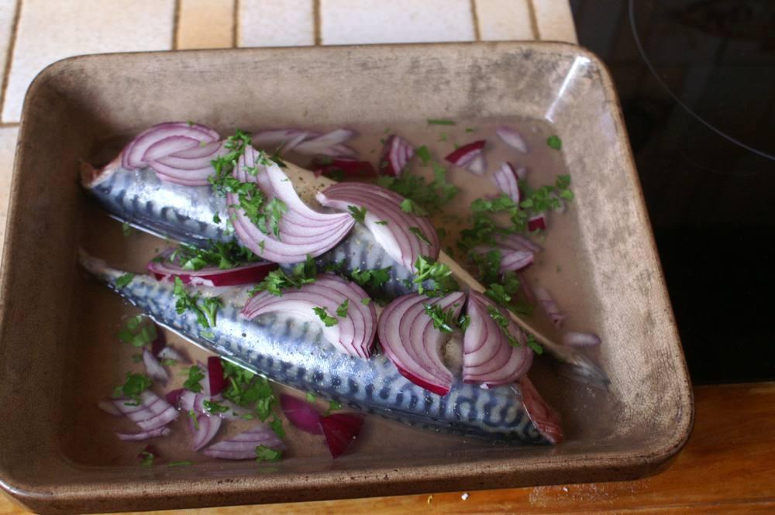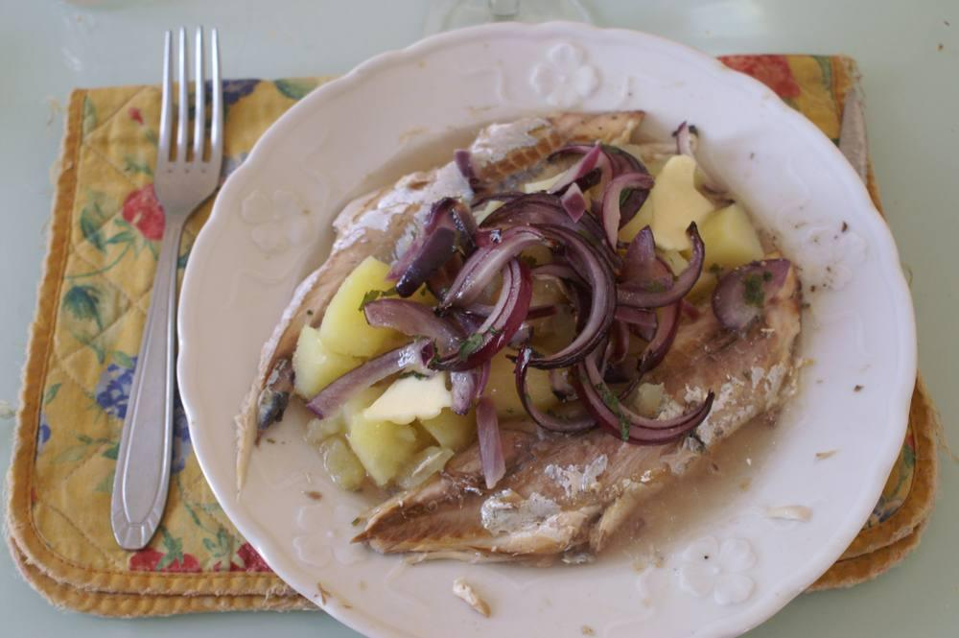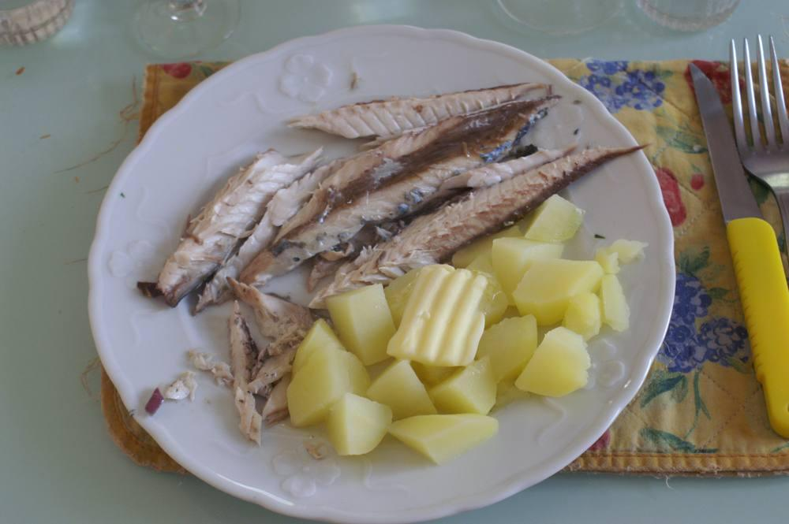

Ingrédients
- 1 petit maquereau de ligne par personne
- 1 oignon
- Persil
- 1 verre de vin blanc sec
- Sel, poivre
- ½ citron
- 30 g de beurre

Préparation
1. Videz les maquereaux, lavez-les, épongez-les. Posez-les dans un plat allant au four.
2. Ajoutez l’oignon coupé en rondelles, le persil haché, sel, poivre, le vin blanc, ½ verre d’eau, 3 rondelles de citron (si disponible) et parsemez le tout de noisettes de beurre.
3. Mettez à cuire au four chaud (200°), allumé à l’avance (pour éviter tous risques de « brûlé », mettre une feuille d’aluminium pendant les 10 premières minutes).
4. Au bout de 10 min, réduisez la t° à 180° et laissez cuire encore 10 bonnes minutes.

Notes
– Accompagnement : pommes de terre à l’anglaise.

